1
6430
Boletín Oficial de la Provincia de Santa Cruz de Tenerife. Número 121, Viernes 7 de octubre de 2022
Área de Seguridad, Emergencias, Participación Ciudadana,
Servicios, Medio Ambientes y Cambio Climático
Servicio de Medio Ambiente y Emergencias
ANUNCIO
3
663
201006
ANUNCIO por el que se hace público el Decreto nº 2022/4968, dictado por la Presidencia del Cabildo
Insular de La Palma, de fecha 27 de mayo de 2022, por el que se acuerda el fin de la evacuación, se decreta las
zonas que se mantienen de acceso restringido a residentes y propietarios y se establece la zona de exclusión
en relación a la erupción volcánica acaecida en la isla de La Palma.
PRIMERO.- El 11 de septiembre de 2021, a las 3.18 a.m. horas comenzó una importante actividad
sísmica en el área de Cumbre Vieja en la isla de La Palma, consistente en una concentración
temporal de terremotos de pequeña magnitud, enjambre sísmico, con diversas fases de menor o
mayor intensidad. Este aumento en la actividad sísmica en la isla de La Palma llevó a la
Consejería de Administraciones Publicas, Justicia y Seguridad del Gobierno de Canarias a
convocar el Plan Especial de Protección Civil y Atención a Emergencias por Riesgo Volcánico
(PEVOLCA) para valorar la situación, acordándose el 13 de septiembre de 2021, la activación del
Plan en situación de Alerta para Fuencaliente, El Paso y Mazo y el cambio de semáforo de verde
a amarillo para dichos municipios con la consiguiente intensificación de la información a la
población, las medidas de vigilancia y la monitorización de la actividad volcánica y sísmica.
SEGUNDO.- Finalmente el día 19 del mes de septiembre de 2021, a las 15.12 p.m. horas, tuvo
lugar la erupción volcánica en Cumbre Vieja, en la zona conocida como Cabeza de Vaca, en el
término municipal del El Paso. Como consecuencia de dicha erupción se acordó la activación del
Plan Estatal General de Emergencias de Protección Civil (PLEGEM) en fase de Alerta y
Seguimiento Permanente, la Situación de Emergencia Nivel 2 y el cambio del semáforo volcánico
de nivel amarillo a nivel rojo, correspondientes al Plan Especial de Protección Civil. El Cabildo de
La Palma procedió al cierre de una serie de vías como medida de precaución ante los eventos
sísmicos que afectaban a la isla.
TERCERO.- La erupción volcánica provocó el oportuno establecimiento de zonas restringidas a la
población y de exclusión así como la inmediata evacuación de todas las poblaciones de residentes
localizadas dentro del área de influencia del volcán, pues, el avance inexorable de las coladas fue
destruyendo todo lo se encontraba a su paso hasta la llegada al océano; viviendas, negocios,
industrias y explotaciones agrícolas y ganaderas, así como importantes tramos de la red viaria
insular y redes de suministros fueron inevitablemente quedando sepultadas bajo las lavas,
provocando además importantes daños en otras infraestructuras y bienes públicos y privados, que
aunque no hayan quedado destruidas en su totalidad si han sufrido importantes menoscabos
quedando seriamente alterada la red viaria insular y haciendo necesario decretar cortes y
prohibiciones a la circulación así como la prohibición a la navegación marítima en una importante
zona del oeste de la isla de La Palma.
CUARTO.- Una vez finalizada la erupción volcánica, con fecha 31 de enero de 2022 mediante
Orden del Consejero de Administraciones Públicas, Justicia y Seguridad del Gobierno de Canarias

Boletín Oficial de la Provincia de Santa Cruz de Tenerife. Número 121, Viernes 7 de octubre de 2022
16431
se declaró el pase de semáforo volcánico de rojo a amarillo, pasando el PEVOLVA a situación de
Alerta, quedando el PEIN en situación de emergencia en nivel 1, en el marco del Plan Especial de
Protección Civil y Atención de Emergencias por riesgo volcánico de la Comunidad Autónoma de
Canarias (PEVOLCA).
QUINTO.- Mediante Decreto del Sr. Presidente del Excmo. Cabildo Insular de La Palma núm.
2022/547 de fecha 01/02/2022, se activa el Plan Territorial Insular de Emergencias de Protección
Civil de la isla de La Palma – PEINPAL, pasando a su activación total en nivel insular (nivel 1),
dentro de la fase de la emergencia ante la evolución de la erupción volcánica, manteniendo las
medidas preventivas de protección a la población en aquellas zonas activas por cualquier
circunstancia derivada de la erupción, Decreto que tendrá vigencia hasta que, por parte de la
Dirección General de Seguridad y Emergencias del Gobierno de Canarias, se desactive la Alerta
por Riesgo Volcánico, salvo que el Cabildo Insular de La Palma disponga su continuación o sea
necesario modificar de forma inmediata la situación de emergencia del Plan Territorial Insular de
Emergencias de Protección Civil de la isla de La Palma – PEINPAL, en caso de necesidad.
SEXTO.- El 5 de mayo de 2022, se eleva por D. Francisco Prieto, Jefe de Sección del Montes del
Servicio de Medio Ambiente del Cabildo Insular de La Palma, al Sr. Presidente del Cabildo Insular
de La Palma, en su condición de Director del Plan Insular de Emergencias, informe de situación
emitido en la misma fecha cuyo tenor es el siguiente:
INFORME DE SITUACIÓN A DÍA 5 DE MAYO DE 2022
Ámbito territorial: El Paso, Los Llanos de Aridane y Tazacorte.
ZONAS EN LAS QUE SE HA DECRETADO EL FIN DE LA EVACUACIÓN:
Los nuevos puntos de corte se han establecido en la intersección de la LP-213 con la bombilla y
con la avda. Cruz Roja de Puerto Naos. Quedando en zona de Exclusión Puerto Naos y el núcleo
de la Bombilla. La zona perteneciente a la Bombilla, conocida cómo Las Hoyas, pasa a ser zona
restringida, permitiendo su acceso con autorización.
Desde la LP-211 se asciende en paralelo al Camino José Pons la Jurona dejando los 2 m de la
colada, el cementerio quedaría todo él en zona de exclusión. Continúa desde el cementerio en
paralelo a José Pons hasta cortar la LP-2 desde dónde progresa dirección SSE hasta cortar la LP-
212 PK 0,550 por encima de la urbanización que esta al NE del campo de futbol. Desde este
punto enlaza en dirección sureste con la colada de San Juan.
Núcleos: Parcialmente Las Norias, Hoya del Verdugo, Morro de los Judíos, Las Manchas,
diseminado de Las Manchas, Cuatro Caminos, San Nicolás, sur del camino José Pons la Jurona,
viviendas situadas en el lado norte del camino de José Pons, La Jurona (Exclusivamente aquellas
cuyo acceso rodado es por la citada calle de José Pons), Charco Verde y El Remo.
ZONAS QUE SE MANTIENEN COMO DE ACCESO RESTRINGIDO A RESIDENTES Y
PROPIETARIOS
Una vez que desde el Servicio de Infraestructuras se haya verificado la seguridad de las
actuaciones y apertura de accesos, y guardando siempre las máximas garantías para los
trabajadores y propietarios, pasan a definirse zonas restringidas, en las cuales sólo se permite el
acceso bajo la supervisión de la dirección de obra. En estas zonas se realizaran las actuaciones
de reconstrucción establecidas por el plan de reconstrucción y ejecutadas por dicho Servicio.
Estas zonas vienen delimitadas en los mapas siguientes y son:

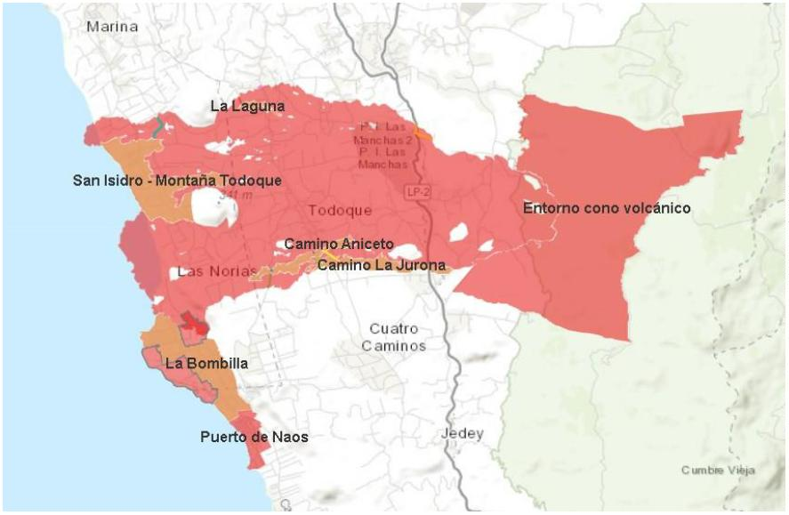
1
6432
Boletín Oficial de la Provincia de Santa Cruz de Tenerife. Número 121, Viernes 7 de octubre de 2022
•
•
•
•
•
•
•
•
Camino paraíso
Camino Marta
Camino La Aldea
Camino Aniceto
Camino la Majada
Zona agrícola de la Bombilla excluidas las parcelas determinadas en el plano adjunto
San Isidro: Acceso a las viviendas situadas en el oeste y norte de la montaña de Todoque.
La Laguna
ZONA DE EXCLUSIÓN:
Entorno del cono volcánico:
Carretera de San Nicolás (LP-212) por el suroeste, siguiendo por el sur hacia la cumbre por el
barranco de los Cubos y antiguas coladas del San Juan. Por el este, pista forestal Fran Santana y
de ahí por la carretera LP-301 de acceso al Refugio del Pilar hacia el norte hasta la curva situada
en 28°37'43.3"N 17°50'09.1"W. Desde ésta en línea recta hasta la pista forestal PF en su cruce
con pista de acceso a finca particular, siguiendo por el límite del Monte de Utilidad Pública hacia el
oeste hasta encontrarse con el sendero SLEP101 hacia el camino del espigón de este, a
siguiendo por la cota 800 hasta la colada del volcán.
(No se incluye el trazado de la LP301, por lo que se procede a la reapertura de esta.)
Entorno de las coladas:
A 5 metros del borde de las coladas existentes exceptuando aquellas declaradas como de acceso
restringido y las zonas realojadas al norte del camino José Pons, en cuya zona se considera el
límite de las coladas primigenias.
Lado Sur: Una vez que desde el Servicio de Infraestructuras se haya verificado la seguridad de
las actuaciones y guardando siempre las máximas garantías para los trabajadores, pasan a
definirse zonas restringidas, en las cuales sólo se permite el acceso bajo la supervisión de la
dirección de obra. En estas zonas se realizaran las actuaciones de reconstrucción establecidas
por el plan de reconstrucción y ejecutadas por el servicio de infraestructuras. Estas zonas son:

Boletín Oficial de la Provincia de Santa Cruz de Tenerife. Número 121, Viernes 7 de octubre de 2022
16433
SÉPTIMO: El PEINPAL tras reunión mantenida el pasado 9 de mayo de 2022 de su Comité
Asesor y conforme al Informe Técnico de Situación del Servicio de Medio Ambiente del Cabildo de
La Palma, consideró que determinadas zonas afectadas por le erupción volcánica iniciada el
pasado día 19 de septiembre de 2021 en Cumbre Vieja (La Palma) y que habían sido calificadas
cómo ZONAS DE EXCLUSIÓN, ya reúnen condiciones para reclasificarlas cómo ZONAS DE
ACCESO RESTRINGIDO. Así cómo zonas que habían sido evacuadas reúnen las condiciones
para la vuelta de sus habitantes, de manera que AUTORIZA EL FIN DE LA EVACUACIÓN en las
zonas propuestas con las observaciones establecidas en el referido Informe de Situación
elaborado por el Servicio de Medio Ambiente del Cabildo de La Palma.
OCTAVO: Con fecha 10 de mayo de 2022 El Sr. Presidente del Cabildo Insular de La Palma, en
su condición de Director del Plan, suscribe nueva Declaración 3/2022 del PEINPAL, denominado
ACTUALIZACIÓN SITUACIÓN DE EMERGENCIA, en la que se hace constar que determinadas
zonas afectadas por le erupción volcánica iniciada el pasado día 19 de septiembre de 2021 en
Cumbre Vieja (La Palma) y que habían sido calificadas cómo ZONAS DE EXCLUSIÓN, ya reúnen
condiciones para reclasificarlas cómo ZONAS DE ACCESO RESTRINGIDO. Así cómo zonas que
habían sido evacuadas reúnen las condiciones para la vuelta de sus habitantes, de manera que
AUTORIZÓ EL FIN DE LA EVACUACIÓN en las zonas propuestas con las observaciones
establecidas en el referido Informe de Situación elaborado por el Servicio de Medio Ambiente del
Cabildo de La Palma.
FUNDAMENTOS DE DERECHO
Primero.- El Decreto 112/2018, de 30 de julio, por el que se aprueba el Plan Especial de
Protección Civil y Atención de Emergencias por riesgo volcánico de la Comunidad Autónoma de
Canarias (PEVOLCA).
Segundo.- Considerando lo establecido en el Plan Territorial Insular de Emergencias de
Protección Civil de la isla de La Palma – PEINPAL, procede la activación de todos los órganos
previstos en el PEIN de La Palma, en fase de emergencia, debiendo mantenerse aquellas
prohibiciones o limitaciones que habían sido adoptadas por la Dirección del PEVOLCA, en aras de
la seguridad de las personas y bienes, atendiendo a los parámetros de riesgo existentes
(acumulación de gases, inestabilidad del terreno, lugares que mantienen altas temperaturas de las
coladas).
Tercero.- El Decreto del Sr. Presidente del Excmo. Cabildo Insular de La Palma núm. 2022/547
de fecha 01/02/2022, por el que se activa el Plan Territorial Insular de Emergencias de Protección
Civil de la isla de La Palma – PEINPAL, pasando a su activación total en nivel insular (nivel 1),
dentro de la fase de la emergencia ante la evolución de la erupción volcánica, manteniendo las
medidas preventivas de protección a la población en aquellas zonas activas por cualquier
circunstancia derivada de la erupción, Decreto que tendrá vigencia hasta que, por parte de la
Dirección General de Seguridad y Emergencias del Gobierno de Canarias, se desactive la Alerta
por Riesgo Volcánico, salvo que el Cabildo Insular de La Palma disponga su continuación o sea
necesario modificar de forma inmediata la situación de emergencia del Plan Territorial Insular de
Emergencias de Protección Civil de la isla de La Palma – PEINPAL, en caso de necesidad.

1
6434
Boletín Oficial de la Provincia de Santa Cruz de Tenerife. Número 121, Viernes 7 de octubre de 2022
Considerando la propuesta emitida por el Servicio de Medio Ambiente y Emergencias
de este Cabildo, RESUELVO:
Primero.- ACORDAR EL FIN DE LA EVACUACIÓN desde el punto Kilométrico (PK)
8,650 de la LP-213 (nuevo control de acceso), dirección noroeste hasta Las Norias,
incluyendo, Hoya del Verdugo y Morro de los Judíos. Continúa al este siguiendo el
perímetro de la colada, guardando una distancia de seguridad de 2 metros, hasta la
LP-211 por donde desciende hasta el Camino José Pons la Jurona. Sigue esta calle en
dirección este hasta el PK 0,550 de la LP-212. Desde este punto enlaza en dirección
sureste con la colada de San Juan.
Núcleos: Parcialmente Las Norias, Hoya del Verdugo, Morro de los Judíos, Las
Manchas, diseminado de Las Manchas, Cuatro Caminos, San Nicolás, sur del camino
José Pons la Jurona, viviendas situadas en el lado norte del camino de José Pons, La
Jurona (Exclusivamente aquellas cuyo acceso rodado es por la citada calle de José
Pons), Charco Verde y El Remo.
Segundo.- DECRETAR LAS ZONAS QUE SE MANTIENEN COMO DE
ACCESO RESTRINGIDO A RESIDENTES Y PROPIETARIOS una vez que desde el
Servicio de Infraestructuras se haya verificado la seguridad de las actuaciones y
apertura de accesos, y guardando siempre las máximas garantías para los
trabajadores y propietarios, pasan a definirse zonas restringidas, en las cuales sólo se
permite el acceso bajo la supervisión de la dirección de obra. En estas zonas se
realizaran las actuaciones de reconstrucción establecidas por el plan de reconstrucción
y ejecutadas por dicho servicio.
Estas zonas vienen delimitadas en los mapas siguientes y son:
o Camino paraíso
o Camino Marta
o Camino La Aldea
o Camino Aniceto
o Zona agrícola de la Bombilla excluidas las parcelas
determinadas en el planoadjunto
o San Isidro: Acceso a las viviendas situadas en el oeste y norte
de la montaña deTodoque.
o La Laguna
Tercero.- ESTABLECER ZONA DE EXCLUSIÓN en el entorno del cono volcánico la
Carretera deSan Nicolás (LP-212) por el suroeste, siguiendo por el sur hacia la cumbre

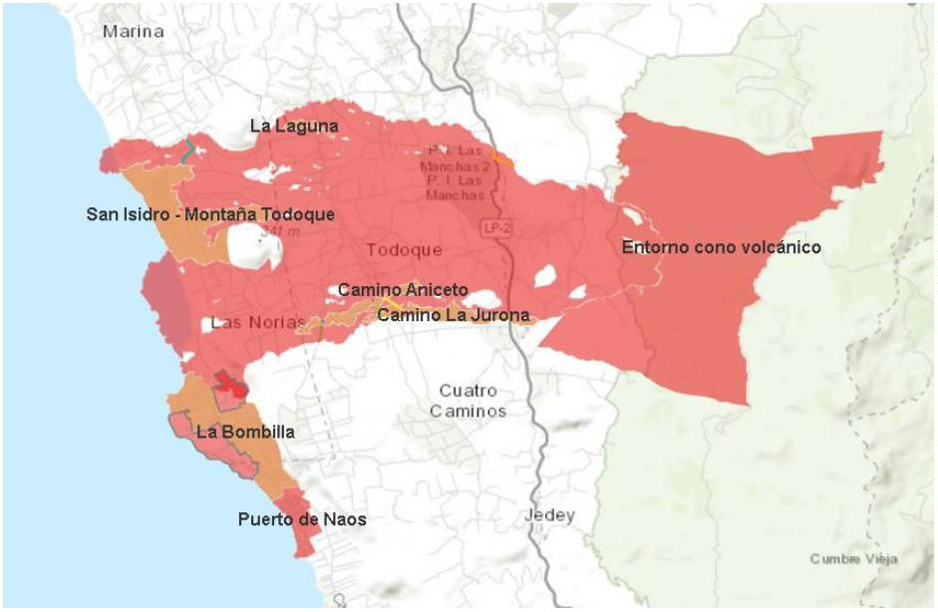
Boletín Oficial de la Provincia de Santa Cruz de Tenerife. Número 121, Viernes 7 de octubre de 2022
16435
por el barranco de los Cubos y antiguas coladas del San Juan. Por el este, pista
forestal Fran Santana y de ahí por la carretera LP-301 de acceso al Refugio del Pilar
hacia el norte hasta la curva situada en 28°37'43.3"N 17°50'09.1"W. Desde ésta en
línea recta hasta la pista forestal PF en su cruce con pista de acceso a finca particular,
siguiendo por el límite del Monte de Utilidad Pública hacia el oeste hasta encontrarse
con el sendero SLEP101 hacia el camino del espigón de este, a siguiendo por la cota
800 hasta la colada del volcán.
(No se incluye el trazado de la LP301, por lo que se procede a la reapertura de esta)
Entorno de las coladas:
A 5 metros del borde de las coladas existentes exceptuando aquellas declaradas como
de acceso restringido y las zonas realojadas al norte del camino José Pons, en cuya
zona se considera el límite de las coladas primigenias.
Lado Sur: Una vez que desde el Servicio de Infraestructuras se haya verificado la
seguridad de las actuaciones y guardando siempre las máximas garantías para los
trabajadores, pasan a definirse zonas restringidas, en las cuales sólo se permite el
acceso bajo la supervisión de la dirección de obra. En estas zonas se realizaran las
actuaciones de reconstrucción establecidas por el plan de reconstrucción y ejecutadas
por el servicio de infraestructuras. Estas zonas son:
Rojo. Zona de Exclusión Naranja: Zona Restringida
Cuarto.- Publicar, para su conocimiento, Anuncio del presente Decreto en el Boletín Oficial
de la Provincia, así como en el Tablón de Anuncios de la Corporación.
Santa Cruz de La Palma, a cuatro de octubre de dos mil veintidós.
EL PRESIDENTE, Mariano Hernández, documento firmado digitalmente.

